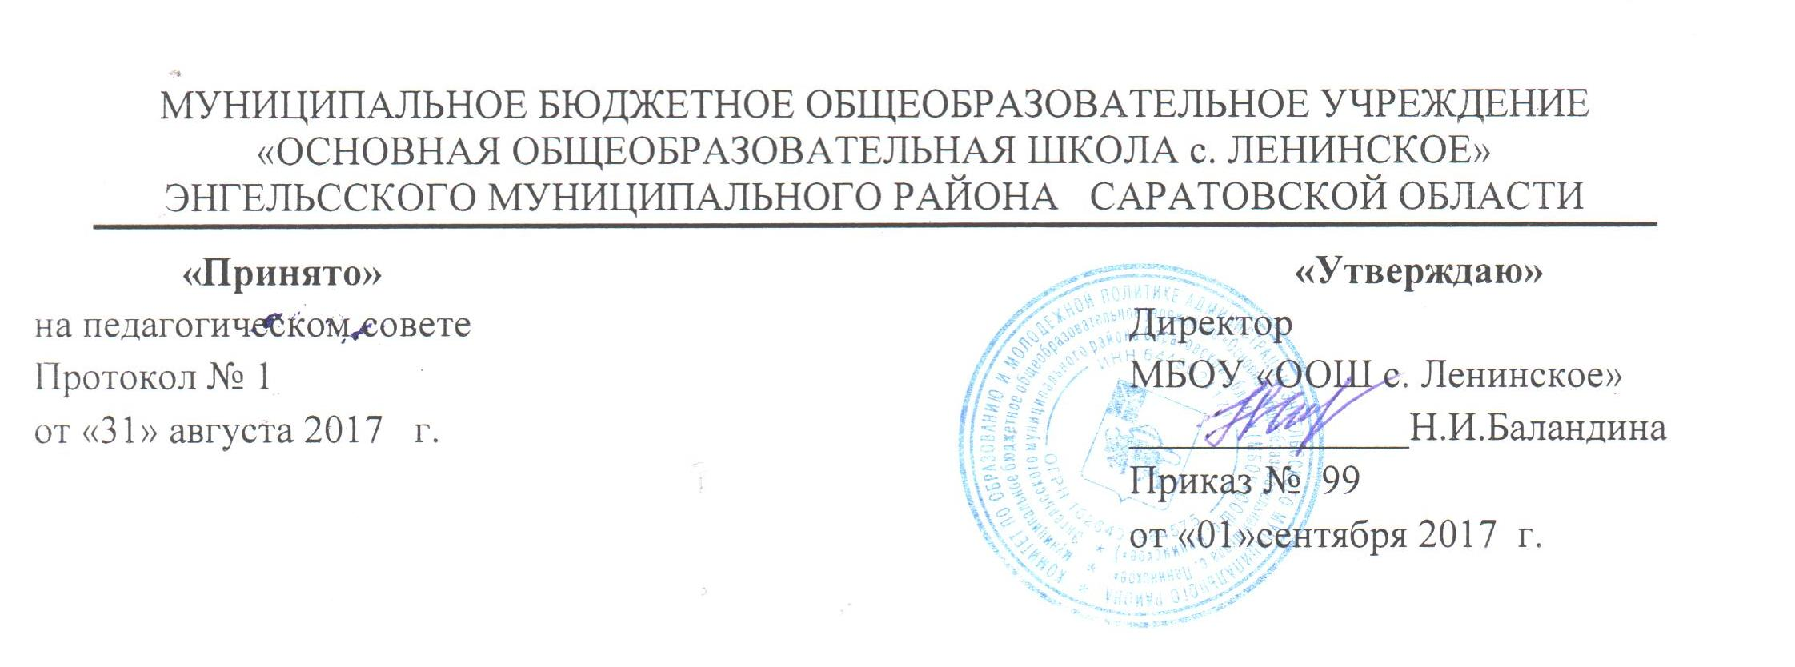
ПОЛОЖЕНИЕ
об учебном кабинете

1.ОБЩИЕ ПОЛОЖЕНИЯ

1.1. Настоящее положение разработано в соответствии с гигиеническими требованиями к условиям обучения в ООУ (Постановление Главного государственного санитарного врача Российской Федерации от 29 декабря 2010 г. N 189 г. Москва "Об утверждении СанПиН 2.4.2.2821-10 "Санитарно-эпидемиологические требования к условиям и организации обучения в общеобразовательных учреждениях"), на основании закона РФ № 273 от 29.12.2012 г. «Об образовании в РФ» и Устава школы.
1.2. Учебный кабинет — это учебное помещение школы, оснащенное наглядными пособиями, учебным оборудованием, мебелью и техническими средствами обучения, в котором проводится учебная, факультативная и внеклассная работа с учащимися в полном соответствии с действующими государственными образовательными стандартами, учебными планами и программами, а также методическая работа по предмету с целью повышения эффективности и результативности образовательного процесса.
1.3. Оборудование учебного кабинета должно позволять вести эффективное преподавание предмета при всем разнообразии методических приемов и педагогических интересов учителей.
1.4.Исполнение обязанностей заведующего учебным кабинетом осуществляется на основании приказа директора школы в соответствии с должностной инструкцией заведующего кабинетом.
2. ОСНОВНЫЕ ТРЕБОВАНИЯ К УЧЕБНОМУ КАБИНЕТУ
2.1. В учебном кабинете должна находиться следующая законодательная и нормативная документация:
• Паспорт кабинета, содержащий:
— перечень мебели;
— перечень технических средств обучения;
— перечень оборудования, приспособлений и инструментов;
— перечень дидактических материалов;
— перечень методической литературы;
— инструкции по охране труда;
— инструкции по технике безопасности;
__перспективный план развития кабинета.
2.2. Учебный кабинет должен соответствовать санитарно-гигиеническим требованиям (к отделочным материалам; составу, размерам и размещению мебели; воздушно-тепловому режиму; режиму естественного и искусственного освещения) и требованиям пожарной безопасности.
2.3. Учебный кабинет должен быть обеспечен аптечкой для оказания доврачебной помощи.
2.4. Оформление учебного кабинета должно быть осуществлено в едином стиле с учетом эстетических принципов.
2.5. Занятия в учебном кабинете должны служить формированию у учащихся:
• современной картины мира;
• общеучебных умений и навыков;
• обобщенного способа учебной, познавательной, коммуникативной и практической деятельности;
• потребности в непрерывном, самостоятельном и творческом подходе к овладению новыми знаниями;
• ключевых компетенций — готовности учащихся использовать полученные общие знания, умения и способности в реальной жизни для решения практических задач;
• теоретического мышления, памяти, воображения; воспитанию учащихся, направленному на формирование у них коммуникабельности и толерантности;
• культуры безопасности жизнедеятельности.

3. ТРЕБОВАНИЯ К УЧЕБНО-МЕТОДИЧЕСКОМУ
ОБЕСПЕЧЕНИЮ КАБИНЕТА
3.1. Учебный кабинет должен быть укомплектован учебным и компьютерным оборудованием, необходимым для выполнения учебных программ, реализуемых школой на основании «Перечня учебного и компьютерного оборудования для оснащения общеобразовательных учреждений» в соответствии с местными нормативами.
3.2. Учебный кабинет должен быть обеспечен учебниками, дидактическим и раздаточным материалом, необходимым для выполнения учебных программ, реализуемых школой.
3.3. В учебном кабинете в открытом доступе должны находиться материалы, содержащие минимально необходимое содержание образования и требования к уровню обязательной подготовки (стандарта образования); образцы контрольно-измерительных материалов (КИМ) для определения усвоения требований образовательного стандарта.
3.4. Учебный кабинет должен быть обеспечен комплектом типовых заданий, тестов, контрольных работ для диагностики выполнения требований базового и повышенного уровня образовательного стандарта, образцы оформления различного вида работ (лабораторных, творческих, контрольных, самостоятельных и т.п.) и их анализ; варианты заданий олимпиад, конкурсов, интеллектуальных марафонов по профилю кабинета и их анализ; рекомендации по организации и выполнению домашних заданий; рекомендации по подготовке к различным формам диагностики; требования техники безопасности.

